**Op zoek naar bondgenoten voor het ‘nieuwe normaal’.**

**Mensen die willen ondersteunen, mee willen bidden**

**en vechten tegen al wat het leven onmogelijk maakt.**

**[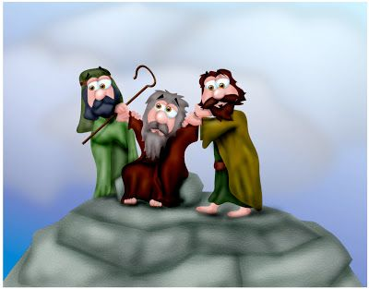](http://mrbiblehead.blogspot.com/2012/04/moses-and-little-help-from-his-friends.html)**

We lezen in het boek Exodus, het grote Bevrijdingsverhaal van de Bijbel – met name het fragment dat opgeschreven staat in Exodus 17,8-13. Mozes heeft zijn volk uit Egypte weggeleid, het piramideland vol uitbuiting en slavernij. Als bij wonder zijn ze dwars door de Rode Zee gegaan. Met vrees en beven, want de toekomst bleef ongewis. Strompelend en struikelend eerst, zoekend en tastend naar uitzicht en perspectief. Een ware ‘processie van Echternach’ was het, een moeizaam geboorteproces. En ze neuriën, ze zingen onderweg steeds luider hun lied van bevrijding, hun pas gecomponeerde ‘Magnificat’. Van ‘De steppe zal bloeien’, en ‘Voor kleine mensen is Hij bereikbaar…’ Een loflied op hun God die hemel en aarde gemaakt heeft en hen de moed gaf uit Angstland Egypte weg te trekken, op zoek naar het Land dat Hij hun zou tonen. En nu zwerven ze door de woestijn. Ze leren daar samenhorig te zijn en solidair, en proberen dag na dag te leven van wat de hemel geven kan.

Onverhoeds worden zij echter aangevallen door een volksstam die daar ook al jaren rondzwerft: de bende van ‘Amalek’. Die staan in de Bijbel bekend als lafaards, omdat zij altijd aanvallen waar een groep het zwakst is: aan de achterzijde van de colonne. De oude mensen stappen daar mee, de zieken, de gehandicapten, de moeders met kleine kinderen, de zwangere vrouwen. Dit is typisch voor ‘Amalek’. Zij hebben het altijd gemunt op de mensen die zich niet kunnen verweren. Dat is hun eeuwige tactiek, hun blijvend laffe strategie. Wat doe je daar tegen? Niets? Treuren, vloeken, radeloos zijn en op de hemel roepen. Vechten als het kan, en anders in je lot berusten..?

Op een bepaald moment staat Mozes boven op een berg, zo dicht mogelijk bij de hemel. Want hij wil bidden voor zijn mensen die het moeilijk hebben daar beneden en hen ondersteunen. En, zegt het verhaal: zolang Mozes zijn biddende handen hoog kan houden, heeft Gods Volk beneden de bovenhand en houden zij het uit in de strijd. Maar van zodra hij moe wordt en door twijfel overmand, groeit de sterkte en overmacht van Amalek zienderogen weer aan.

Het is een moeilijk gevecht daar beneden, op leven en dood. De mensen houden het niet langer vol. Ze dreigen de ongelijke strijd te verliezen. Maar Mozes weet: het gaat om het lot en de toekomst van de zwaksten, en dat is het enige motief dat bijbels gezien geldig kan zijn om in Godsnaam voor te vechten. Daar staat hij dan, de profeet die zijn volk moet voorgaan in het vertrouwen op God. Met zijn stok in de hand, de staf van de Goede Herder, de scepter Gods, zegent hij zijn mensen en geeft hen moed. Als een bemiddelaar tussen hemel en aarde staat hij daar, Als een soort levende antenne en bliksemafleider tegelijk, om toch maar de Naam des Heren ‘Ik-zal-er-zijn’ hoog te houden.

Hoe zal dit gevecht tegen ‘Amalek’ in Godsnaam aflopen? Mozes kan niet meer. Zijn armen en handen worden moe op de duur, zegt de verteller. Van te bidden, en van te blijven geloven en hopen. De tocht duurt al zo lang, de strijd is zo ongelijk, de ‘Amalekieten’ zijn zo talrijk en sterk, en hij zelf is daarboven op die bergtop zo hopeloos alleen… Of toch niet? Twee trouwe bondgenoten hebben zijn angst en onmacht gezien en willen hem terzijde staan: Aäron en Chur. Zij dragen inderhaast een steen aan, waar de profeet op kan gaan zitten. En aan weerszij ondersteunen zij zijn handen en armen, de één aan zijn rechter-, de ander aan zijn linkerzijde, zodat Mozes kan blijven bidden en waken tot de zon ondergaat…

En, zegt het verhaal: ‘Tenslotte versloeg het Volk Gods Amalek en zijn leger daar beneden met het zwaard…’

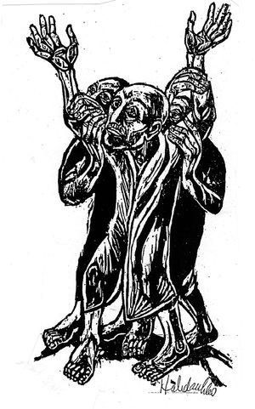

**Ze bleven samen geloven…**

Wat een ontroerend tafereel is dit, wat een schitterend voorbeeld van samenwerking, van verbondenheid en onderlinge steun. Voor mij één van de mooiste passages uit de hele Bijbel. Het is niet te doen voor een mens die er helemaal alleen voor staat. Zonder bondgenoten, zonder ‘netwerk’, zonder familie en vrienden, zonder een gemeenschap die je ondersteunt hou je het niet uit. Van altijd maar te hopen, te geloven, te vechten en te blijven vertrouwen dat het uiteindelijk allemaal goed komt, kan een mens doodmoe worden. Dat is iets wat we herkennen, zeker in deze tijden van corona en lockdown. Maar als we met elkaar samen de hitte van de dag, de vermoeidheid van de avond en het donker van de nacht willen blijven dragen, krijgt deze droom van samenhorigheid en solidariteit tenslotte toch het laatste woord…

Daarom alleen al is verbondenheid en gemeenschap vormen zo belangrijk: om het samen te kunnen uithouden in de woestijn, om in de moeilijke strijd tegen de ontmoediging en de wanhoop te kunnen overleven en overeind te blijven. We hebben allemaal bondgenoten nodig om de oversteek te kunnen maken naar de overkant, naar ooit een nieuwe toekomst in het ‘nieuwe normaal’. Ook de grote Mozes moest zich laten ondersteunen door Aäron en Chur, en kon ondertussen maar beter op een steen gaan zitten. Hij kreeg op de duur de kramp in zijn hart en een verlamming in de spieren, zegt de verteller, omdat hij absoluut wilde blijven geloven en hopen, terwijl het gevecht schijnbaar uitzichtloos was…

Een christen heeft bondgenoten nodig. *‘Un chrétien isolé est un chrétien en danger (Mgr. Jacques Gaillot van Partenia).* Geloven heeft altijd te maken met gemeenschap vormen. Een mens mag nooit in de steek gelaten worden, zeker niet in het geloof en in de hoop. Zonder broers en zussen, zonder ‘goed gezelschap’ houdt hij het niet uit. En ondertussen doet Jozua met inzet van al zijn krachten zijn ‘veldwerk’ daar beneden aan de voet van de berg – want dààr is het tenslotte dat het gevecht tegen onrecht, armoede en uitsluiting gewonnen of verloren wordt…

Bidden doe je niet alleen (en vechten ook beter niet). Bidden doe je samen met bondgenoten. Ze zijn wel allebei even belangrijk, dat vechten en dat bidden. Je moet de twee blijven doen om te kunnen overleven. Bidden alleen is niet genoeg – maar vechten alleen ook niet. Vechten én bidden, op de plaats waar we staan, met de mogelijkheden die we hebben en op de momenten dat het ons lukt.

Machteloosheid en wanhoop hoeven nooit het laatste woord te hebben, zegt de Bijbel op bijna elke bladzijde. Elkaar troosten, ondersteunen, bemoedigen… brengt God ‘Ik-zal-er-zijn’ voelbaar en tastbaar dichterbij. Laten we dank zeggen voor alle bidders en vechters in ons midden. Dat zij niet ophouden te blijven hopen en geloven, zodat wij het samen kunnen uithouden in de woestijn…

Straks wordt het Pasen. Tijd om op te staan uit de dood en verder te gaan, op zoek naar toekomst en nieuw leven. ‘En toch…’

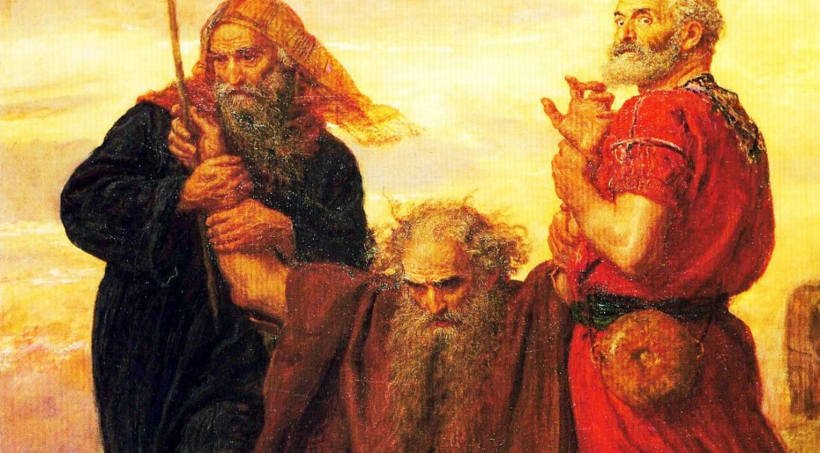

**Geen andere weg valt er te bewandelen,**

**dan die van de solidariteit.**

**De handen in elkaar slaan,**

**kleinen en groten,**

**machtigen en zwakken.**

**Geen ander pad is er samen te effenen,**

**dan dat van de hoop.**

**Vechten tegen de ontmoediging**

**stapstenen leggen van moed en vertrouwen.**

**Geen betere energie is er,**

**dan die van de samenhorigheid.**

**Woorden en daden vinden**

**die mensen bij elkaar brengen,**

**over alle grenzen heen.**

**Geen krachtiger teken is er,**

**dan dat van vriendschap en liefde.**

**Getuigen worden van Gods droom**

**en bouwen aan Zijn huis**

**hier en nu reeds, te midden de woestijn.**



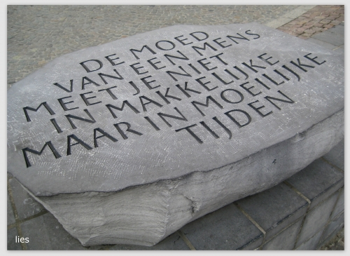

Letterkapper Kristoffel BOUDENS.

(gedenksteen voor de weggevoerden van Wereldoorlog II, op het stationsplein in Brugge)

**Twee, drie of meer…**

Twee, drie of meer

die een ander op hun schouders nemen,

een zieke, een verarmde,

een gevluchte of verstikte:

die zijn de Naam van God in ons midden.

Twee, drie of meer

die hebben ingezien dat macht en geld

geen mens tot vrede strekken,

die gaandeweg besluiten

om solidair en sober te leven:

die zijn de Naam van God in ons midden.

Twee, drie of meer

die hun hart hebben gezet op mededogen,

hun handen gewend aan breken en delen,

en daarom al meer en meer

zichzelf uit handen geven:

die zijn de Naam van God in ons midden.

Twee, drie of meer

die voor hier en daar een ander mens

een betere wereld willen maken,

en die dat volhouden,

even moedig als aanstekelijk:

die zijn de Naam van God in ons midden.

Omdat ons geloof zo zwak is

en wij ons zo snel laten ontmoedigen,

omdat we zoveel angsten kennen:

angst voor oorlog,

angst voor het ouder worden,

angst voor slechte tijden,

angst vanwege onrecht

waar geen einde aan komt,

angst vanwege blinde welvaartswoede…

Omdat we bange mensen zijn,

daarom herinneren wij ons

Mozes, Jozua, Aäron en Chur

die door de diepste diepten zijn gegaan

maar er niet aan ten onder gingen.

Omdat onze woorden zo schamel

en onze visie zo kortzichtig is,

onze oplossingen dikwijls

zo beperkt tot onze eigen kleine wereld;

omdat we visioenen nodig hebben,

en perspectieven die verder reiken

dan tot hier en nu en eigen heil.

Omdat we vrienden nodig hebben,

medemensen die ons helpen

om overeind te blijven voor de lange tocht

naar recht en vrede voor allen.

Omdat we wankelbaar zijn

en vragen om ondersteuning

in trouw en betrouwbaarheid,

daarom willen wij telkens opnieuw gedenken

Mozes, Jozua, Aäron en Chur.

Tot onze bemoediging,

tot onze troost en sterkte,

en om het vol te kunnen houden

in het harde gevecht om de hoop.

(uit ‘*Staande in een kring*’ – Vier- en Leerhuis WTM)

**Enkele vragen ter bespreking in de gemeenschap**

**‘Terwijl zijn mensen daar beneden aan het vechten zijn tegen Amalek, houdt Mozes hardnekkig zijn armen omhoog in gebed, zodat zij hun gevecht kunnen winnen. Dan wordt hij moe, en Aäron en Chur komen hem ondersteunen…’**

* **Waar voel jij zelf onmacht om ‘er iets aan te doen’? Word jij zoals Mozes ook soms moe van te geloven, te hopen, te blijven vertrouwen..? Vertel eens…**
* **Waar zie jij solidariteit gebeuren tussen mensen? In de grote wereld? Concreet in jouw leven: wie ondersteunt jou? Wie ondersteun jij? Waar vind jij jouw bondgenoten? Noem er eens een paar…**
* **Waar en hoe zouden wij elkaar als gemeenschap meer en beter kunnen ondersteunen?**
* **Bij die steen die Aäron en Chur aanbrengen om Mozes op te laten zitten: waar vind jij rust, bezinning, verademing, inkeer in de strijd..? Hoe hou jij het vol: dank zij wie of wat..?**

**Gebed om te besluiten**

Gij hebt ons tot vrijheid geroepen.  
   
Dat wij die vrijheid niet misbruiken  
om, in het wilde weg,  
ieder zijn eigen gang te gaan.  
   
Gij die het woord tot ons gesproken hebt  
dat onze ziel vervult,  
wees vuur in ons  
wees goede wil in ons;  
dat wij naar wegen zoeken  
om elkaar van dienst te zijn.  
   
Dat uw geest ons drijven zal.  
Dat wij niet belust zijn op onszelf,  
afgekeerd van onze naaste en van U –  
   
wij die wel liefhebben willen,  
toch doen wij het niet.  
   
Bescherm mij tegen mijzelf.  
Dat ik niet losgeslagen leef,  
onbestuurd, en buiten uw bereik.

Dat ik niet geld en macht aanbid,  
bezeten van bezit,  
verslaafd.  
   
Dat wij elkaar niet bijten en verscheuren.  
   
Doe ons afgekeerd zijn van geweld.  
Dat wij verzoening stichten,  
vriendschap sluiten.  
Dat meedogendheid en wijsheid  
in ons midden groeien zal.  
   
Dat recht en vrede  
in ons midden wonen.  
   
Gij die niet woont  
in enig werk van mensenhanden,  
Gij die ons hebt gemaakt,  
neem uw verblijf in ons.  
   
Woon in mij  
in eeuwigheid.  
   
(Huub Oosterhuis in ‘*Dan zal ik leven*’)

samenstelling: geert dedecker